NOSSO EDITORIAL

Caros Amigos e Estimadas Amigas, nobilíssimos Aderentes!
Estou voltando às lides depois do impacto do óbito da Thelma a 29 de março passado. São muitas as considerações que eu poderia invocar a este respeito. Mas, vamos pausadamente tentar escrever os sentimentos que passam pela minha cabeça e se fixam na telinha do computador.
Meu tempo de serviço com a Thelma vem de longe, muito antes de entrar na EPF, pois nosso namoro começou a 22 de fevereiro de 1955, numa festa infanto-juvenil no Maguary Esporte Clube (hoje inexistente). Terminei o ginasial no Liceu do Ceará em dezembro de 1955 e fiz exame de admissão para a Escola Preparatória de Fortaleza. Fui para a AMAN. Noivamos em 24 de dezembro de 1960 quando terminei o Curso Básico e me garanti no Curso de Intendência. Veio o Aspirantado e depois fui cumprir a classificação no 27º BC, em Manaus – AM.
De lá, voltei para casar em 17 de novembro de 1963. Voltamos. A partir daí, começamos a viajar sempre juntos e depois, com os filhos. Viemos para Fortaleza, depois Recife. Entre as duas capitais, n + k viagens de 800 km cada. Depois, fomos para a EsAO. Naquele naco de Férias de meio de ano, fomos conhecer Brasília: cinco dias e na volta, fomos conhecendo as cidades históricas de Minas e sua belíssima Gruta de Maquiné. A classificação me leva novamente para o Recife, desta feita para a 10ª Brigada. Permanência de pouco mais de quatro anos. De lá, fomos a Caruaru e Nova Jerusalém, João Pessoa e suas Baleias, Maceió e a inauguração da Avenida da Pajuçara. Ainda do Recife, fizemos outras viagens históricas: Salvador e Porto Seguro pela BR 101 passando por Linhares, Vitória e permanecendo duas semanas no Rio. Voltamos pela BR 116. Já major, volto para Fortaleza, onde servi no DRS/10 e CRO/10. Quando TC, com mais de trinta e três anos de serviço, bate uma transferência para São Paulo. Fomos lá e voltamos em Lua de Mel pelo Rio e Recife. Anos memoráveis. Na Reserva, usufruo a casa no Cumbuco e Thelma aumenta a sua produção de costura, fazendo roupas para meninos e meninas de zero a oito anos. Em 1998, ainda vamos a Aracaju. Na volta, começa seu organismo a exibir debilidade e nós nos internamos no HGeF. Culminou tudo na biópsia renal cujo laudo indicou a necessidade de reforçar a atividade dos rins. Passou a fazer hemodiálise. Pararam as costuras, a jardinagem e os passeios iniciais. Em 1º de julho, teve um AVC seguido de queda seca, quando se prostou ao solo. Socorrida, entrou em coma horas depois, e por 26 dias. Levou mais 73 outros dias internada no apartamento 11 do HGeF. Foi a base de seu calvário. Mas, o milagre estava por vir. Fizemos juntos muitas vezes a Novena do Frei Galvão. Realmente, a 1º de setembro de 1999, teve alta da hemodiálise. Seus rins que estava só com 5% de sua capacidade, subiu para 30 %. O relatório médico foi encaminhado para o Mosteiro da Luz. Apenas um relato entre milhares, certamente, apressou a canonização do Frei Galvão. Neste intervalo de 1999 a 2006, fomos duas vezes a Resende, para os 40 anos da Turma Academia Real Militar em dezembro de 2001; e, para outros 40 anos da Turma Duque de Caxias, em dezembro de 2002. Na volta, sempre passamos pela casa de praia do casal Alari e Rubião. Em 2005, fomos a Salvador, pelos 43 anos da Turma Duque de Caxias. Ela achou uma maravilha e vibrou intensamente, participando de todos os eventos. Neste ano, mesmo tendo sobrevivido ao AVC e complicações neurológicas (o seu déficit motor à direita quase a leva a depressão) a crise renal veio forte. Foi internada a 23 de fevereiro na UTI. Voltou ao apartamento por poucos dias. Uma úlcera no duodeno agravou o quadro. Os rins não mais filtravam o sangue, daí os edemas nas pernas e braços. Não suportando tão crítica situação, veio a óbito às 08:50 da manhã de 29 de março. Apesar de seu espírito ser muito forte.
Esta foi a nossa trajetória nos últimos tempos

-------------------------------------------------------------------------------------------------------------------
CONDOLÊNCIAS
Recebemos mensagens confortadoras, cristãs, amigas, transmitindo apoio, solidariedade e pedindo a Deus que a tenha em bom lugar, ao seu lado. Foram dezenas que somente muitos dias depois, pude responder pessoalmente a cada uma. Também foram inúmeros telefonemas de colegas de outros estados que se solidarizaram comigo e meus dois filhos (um solteiro e um casado).
VELÓRIO, ENCOMENDAÇÃO E MISSA DE CORPO PRESENTE
Na tarde do dia 29, na Funerária Ternura o major capelão Padre Luís Noronha encomendou seu corpo. Após o ato, foi marcada a Missa de 7º Dia que foi antecipada para o dia 2 de abril por causa da Semana Santa. Estavam presentes amigas de infância e de colégio, bandeirantes, vizinhas e amigas de todas as épocas. Meus amigos da ASORFAC, do Grupo Guararapes, companheiros de Turma e muita gente da Reserva.
SEPULTAMENTO
Após a missa de corpo presente, seguimos em cortejo até o Cemitério Parque da Paz onde houve o sepultamento entre 18:00 e 18:30 horas.
MISSAS
As missas de 7º dia e a de 30º dia foram rezadas na Igreja de Nª Srª das Graças, a nossa capelania militar, a primeira com um público imenso de amigos e amigas.

-------------------------------------------------------------------------------------------------------------------ESTA EDIÇÃO
Nosso Jornaleco teve sua edição suspensa no mês de março por motivos óbvios.

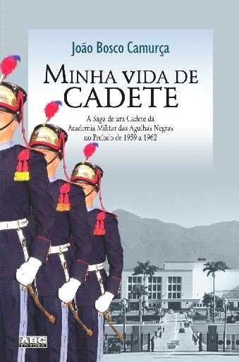
-------------------------------------------------------------------------------------------------------------------MINHA VIDA DE CADETE
Na noite do dia 8 de março, lancei no Centro Cultural Oboé, o livro Minha vida de Cadete, diante de numerosos convidados civis, militares da Ativa e da Reserva. A obra foi apresentada pelo acadêmico Prof Horácio Dídimo Vieira, também meu cunhado – o homem que me orientou a escrever e contar com estilo que eu descobri – as minhas memórias com gosto de registro histórico.
Para as vendas, adotei o Reembolso Postal acreditando ser o melhor meio de se vender à distância. E o é. Você, leitor, deve ter recebido a minha mensagem de oferta do livro, por e-mail ou carta, ou talvez telefonema. Faz o pedido do seu exemplar, eu despacho e pelo seu endereço, o CEP é imprescindível. Por ele, os Correios identificam a Agência mais próxima de sua casa.
O exemplar custa R$ 20,00 (vinte reais) + o frete do Reembolso Postal.
Um comentário a mais que eu gostaria de fazer. Disse o IBGE que o brasileiro lê apenas 1,2 livros por ano. Eu nego: ou lê apenas um ou lê dois... 0,20 corresponde a 20% de um livro. Eu ainda digo: deve ser aquele livro que você começa e abandona antes da metade. Pelo peso, pelo assunto pesado, pela chatice. Ou por que perdeu, deixando no consultório do dentista cuja conta foi astronômica!
No anexo, vocês terão uma visão da Capa e os macetes sobre o livro.
Obrigado aos que compraram: 2, 8, 148, 159, 243, ...
Aguardo a manifestação dos que não compraram ainda, mas vão comprar quando terminar de pagar os presentes de Natal de 2006.

-------------------------------------------------------------------------------------------------------------------ANIVERSARIANTES DE ABRIL
02-Mª Anaíde Barbosa Uchoa de Moura-243 – Uchôa – Fone 61.3033-4733 e uchoademoura@yahoo.com.br
03-Manoel Humberto Coelho D’Alencar – Fone 85.3234-6693 e humbertodalencar@ig.com.br .
04-Leda Maria Cabreira Faria-161- Edvard Faria – Fone 51.592-9631.
04-Maria Monteiro da Silva-João Alfredo - Fone 85.3234-0222 e jotalfredo@bol.com.br .
07-Conceição Lima da Fonseca-2 – Fonseca – Fone e Fax: 27.3229-4405 .
12-Renato Locarno – Fone 85.3248-7412 e locarno@secrel.com.br .
13-Mª Carmélia D’Alencar-86 – D’Alencar – 85.3234-6693 e humbertodalencar@ig.com.br .
15-Lauro Lúcio de Paula – Fone 31.3363-8970.
16-Eliane T. Vaz Nogueira - 64 – Nogueira – Fone 61.468-3624. romulo2603@hotmail.com
20-José Diógenes Pinheiro - Fone 3224-2863.
20-Mª Auxiliadora Humel Lafratta – 181 - Edson Ari Lafratta – Fone 3354-0528 e lafratta.vilela.adv@superonda.com.br .
24-Jorge Daltro Campos – tele/fax 24.3254-3941.
24-Rômulo Bini Pereira - Único telefone informado em 1998... 61-224-0905 / 312-4002 / fax 312-4129
28-José Ferreira Rocha - base: Lorena = 12.3152-2735; Mar do Norte = 021.22.8113-5628; Juazeiro do Norte – CE = 88.3571-3331; rocha108@yahoo.com.br .
ANIVERSARIANTES DE MAIO
03 – Hugo Ventura Pinto - Fone 82.3231-2330 ou 082.8841-2951 – Reside em Maceió, atualmente. hugoventurap@superig.com.br;
10 - Célio Batista Barros - sogra: 21.2771-0705. CP 10874 / CEP 22020-(970);
12 - Oiram José de Campos Leite - anaalmeida@tba.com.br ; 61.3273-5563;
15 – Vera Maria Valente Carneiro - (Esposa do 148 – Benoni) – verabenoni@uol.com.br e 61.3327-7813;
18 - Hélio Guedes de Campos Barros: hbarros@mct.gov.br
24 - GILDO SILVEIRA MENDONÇA: não tem e-mail – fone 79.3233-3866.
28 - VERA REGINA DE ALMEIDA LEITE (esposa do 212 – Campos) – dados acima.
A todos, que as bênçãos de Deus e as graças de Maria Santíssima caiam sobre todos vocês e suas famílias, perenemente.

------------------------------------------------------------------------------------------------------------------

GALERIA BENONI EM TRÊS TEMPOS

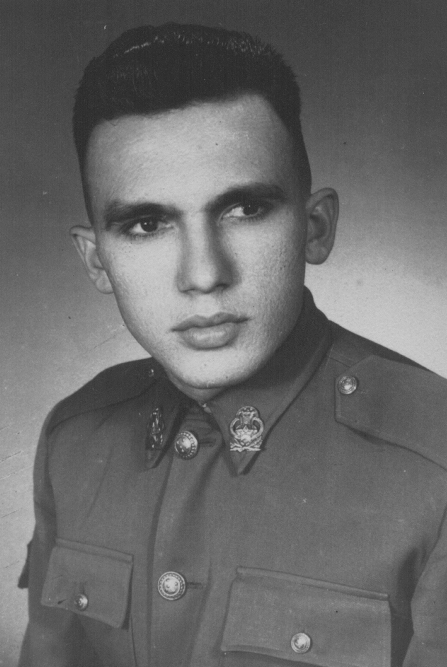
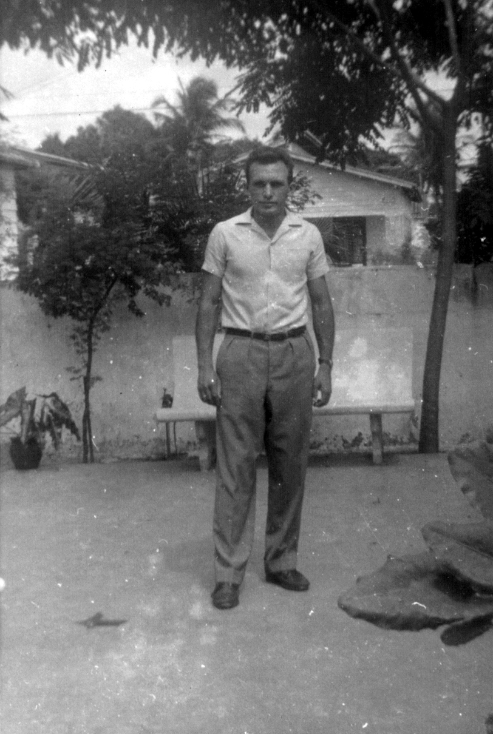
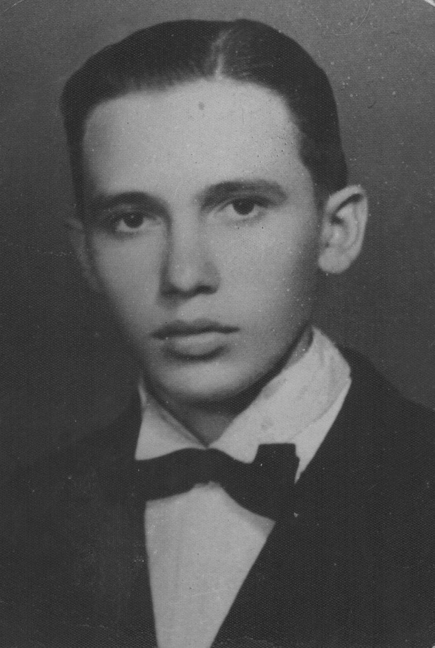

A primeira foto contém um semblante jovial, de quinze anos, puro, cabeleira na base de Royal Briar ou Coty.
A foto do meio, um ar destemido, já encaminhado na vida, noivo da Vera – moça dócil, inteligente, dinâmica por toda a vida, e o Benoni está na frente de sua casa em Fortaleza. Finalmente, o aluno respirando ser cadete da AMAN, mas com os pés no Terceiro Ano da EPF. Aluno 148 – José Benoni Carneiro 10G-50461, da 2ª Cia de Alunos, filho do seu José Carneiro de Albuquerque e de dona Maria das Chagas Carneiro, nascido em 8-III-1938, em Coreaú – CE. Artilheiro, economista, funcionário do Ministério da Agricultura. Aniversariou portanto, em 8 de março pp. O meu abraço, e o abraço de toda a Turma da EPF. Por coincidência, três colegas possuem as mesmas iniciais: 8 – João Bosco Cavalcanti, 148 - José Benoni Carneiro e 194 – João Bosco Camurça. Esta é a razão maior ou única de nossa perfeita afinidade a partir do bom humor nos telefonemas que começam e terminam às gargalhadas. Um abraço, Benoni.
-------------------------------------------------------------------------------------------------------------------
Amigos, Amigas, Aderentes,
Chegamos ao final desta edição. Foi duro chegar a termo, ou melhor, foi difícil iniciá-la. Mas, quem tem espírito forte, segue em frente, altivo e esperançoso, pronto para todos os desafios. Estou disposto, disponível, trabalhando na administração da casa, reformando, cuidando de minha vida. Ela continua. Mas, na hora do rebatimento à catenária (durmo de rede) as lembranças fluem, a saudade costuma doer, o passado volta à tona. Mas, vamos em frente.
Neste final de ano, irei a Resende, rever os colegas da Turma Duque de Caxias nos 45 anos do Aspirantado. E, mais, até lá, quem me chamar para as reuniões “A EPF NO RIO”, posso até comparecer. Viajar faz parte de minha ocupação. Abaixo, o nosso símbolo maior da EPF – o castelo.


PARA FRENTE, CUSTE O QUE CUSTAR!

